Помощь для 37-ми освобожденных христиан в Сирии
сирия
16/11/2015
С радостным сердцем Фонд Варнава сообщает об освобождении утром 7 ноября 37-ми сирийских христиан, которые боле восьми месяцев находились в плену в жестоких руках джихадистов «Исламского государства» (ИГ) на северо-востоке Сирии.
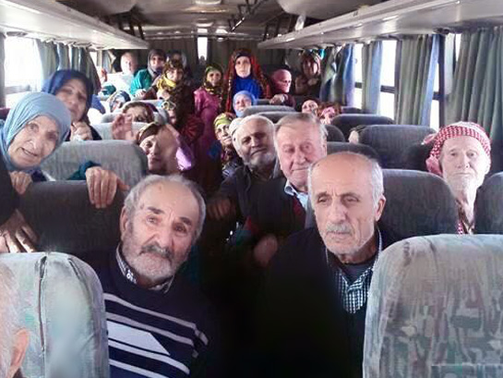
«Исламское государство» освободило 37 пленных христиан на северо-востоке Сирии
Группа освобожденных пленных – все они люди преклонного возраста – прибыла на автобусе в поселок Тель-Тамар в провинции Хасеке на северо-востоке Сирии. На фотографии лица 27 женщин и 10 мужчин выражают облегчение и радость свободы, но есть в их глазах и печаль – отпечаток тяжелых переживаний и страданий, которые они испытывали в течение многих месяцев.
Эти пожилые люди были частью группы сирийских верующих, которых взяли в плен в конце февраля и в начале марта, когда ИГ захватили 35 поселков вдоль реки Хабур (в провинции Хасеке), где жили, в основном христиане. Тогда были похищены свыше 250 христиан.
В октябре было опубликовано шокирующее видео, на котором запечатлены жестокие казни трех христиан из числа этих верующих. Полагают, что их убили 23 сентября – в день, когда мусульмане празднуют Ид аль-Адха (праздник жертвоприношения). В других небольших группах освобождены еще несколько пожилых людей. Многие еще остаются в руках боевиков.
В августе Фонд Варнава сообщил о захвате 260 христиан в городе Эль-Карьятейн в провинции Хомс. В середине октября из этой группы были освобождены 50 человек. Доктор Дженни Хаддад, один из главных партнеров Фонда Варнава в Сирии, подсчитал, что джихадисты удерживают в разных регионах страны еще 1,000 сирийских верующих.
Пленных держат в жалких условиях, в антисанитарии, еды и воды мало. Мужчин и парней обычно держат отдельно от женщин. Освобожденные женщины рассказывают, что их держали в настолько стесненных условиях, что им приходилось по очереди стоять, чтобы кто-то мог полежать, воздуха не хватало, и им приходилось ждать своей очереди, чтобы хоть несколько минут постоять у окна. Летом температура поднималась до 45-50 градусов по Цельсию, а зимой опускалась до минус 5.
Фонд Варнава оказывает помощь освобожденным пленным в провинции Хасеке. “Мы оказываем медицинскую помощь, помогаем с одеждой, продовольствием и предметами первой необходимости освобожденным пленным, - говорит доктор Патрик Сухдео, международный директор Фонда Варнава. –Пожалуйста, помогите нам оказать эту крайне нужную помощь – практическое выражение нашей любви к страдающим братьям и сестрам”.
Жертвуйте
Чтобы помочь нам оказать помощь продовольствием, медикаментами и другими основными этим освобожденным христианам, жертвуйте в фонд Ближний Восток (код проекта 00-1032).
Пожертвовать www.barnabasfund.ru/donate
Пожалуйста, молитесь:
- Благодарите Бога за освобождение еще 37 верующих из рук джихадистов ИГ. Молитесь об их исцелении и восстановлении после всего пережитого.
- Молитесь о скорейшем освобождении тех, кто еще остается в плену. Просите Господа укрепить их веру и сохранить каждого из них от зла, болезни и насилия.
Фонд Варнава
barnabasfund.ru

